直营和加盟网络共同参加活动，怎样保留各自交易条件并核对效果｜云上订货系统
品牌想让直营门店和加盟网络同时参加一场新品活动，统一的海报、直播和导购话术容易做，真正难的是交易关系不同。直营门店可能使用集团的库存和收银规则；加盟商通常按购销合同向集团订货，再独立面向终端经营。若总部把两者当作同一种“门店”配置同一价格和优惠，活动开始后就会出现加盟商拿不到预期毛利、直营门店库存被误算、补贴找不到承担方的争议。活动应统一目标与传播主题，交易条件和效果则必须分关系核对。

先分清直营机构和加盟客户，宣传才能落到真实交易
直营门店是集团经营链中的一个网点，加盟商若是独立采购和经营主体，则是集团的客户或合作商。两者可能挂同一品牌招牌，却不共享货权、账户和税务义务。活动建档前由渠道负责人列出参与名单、所属区域、合作期限、可销售品类以及负责本次活动的联系人。加盟合同中若存在区域独家、建议零售价或促销审批条款，也应在发活动通知前核对；不能因为总部说“全国参与”，就绕过既有交易约定。
以一款柠檬茶为例，直营门店从区域仓领货后按门店政策零售；加盟商向总部按箱采购，再在其商圈对终端销售。同一张“周末买赠”海报，可以表达品牌的共同主题，但谁把赠品给终端、谁承担成本、加盟商是否可自主调整终端售价，必须分别确认。系统中应识别直营机构与加盟客户两类对象，客户可见价格、商品范围、库存及订单归属随真实关系而定。不要把加盟商当作总部下属仓库，也不要把直营门店对内调拨误写为外部销售。
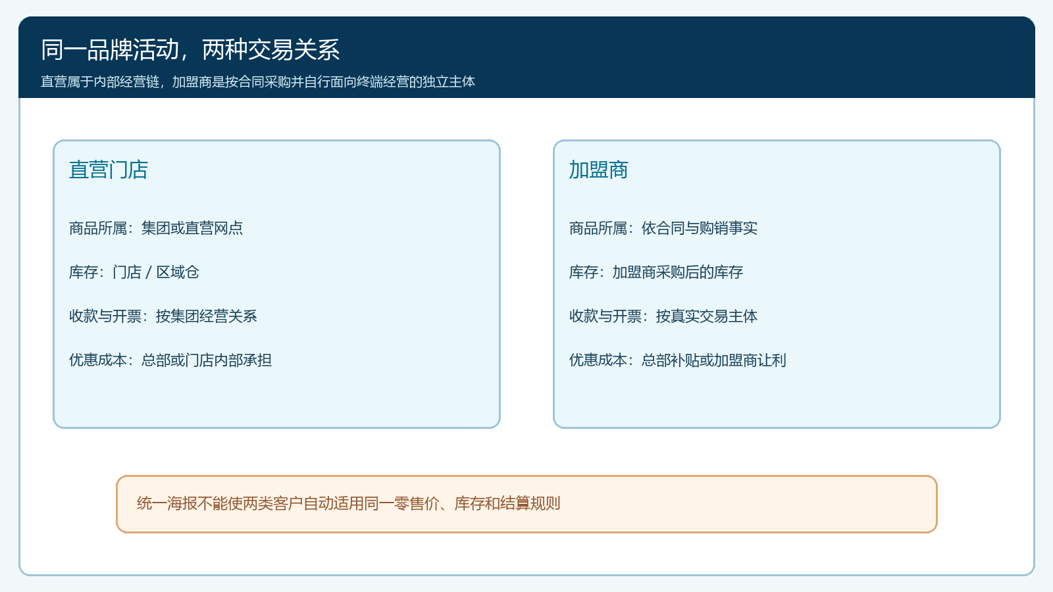
图1：两类网络可以使用统一活动主题，但商品、库存、收款、优惠成本须按各自真实交易关系确定。
建立参与名单后，活动运营要把“未参加”“待确认”“已参加”“暂停”区分开。部分加盟商可能库存不足或当地竞争价格不适合参与，允许其只参加传播、不承诺相同优惠。总部应公开适用对象和时间，让销售、客服和消费者看到一致的说明。若加盟商临时退出，已下单客户的承诺仍按原订单处理，不能直接删除其活动资格后让售后找不到依据。

同款商品先核三套价格，再谈优惠力度
直营销售价、总部给加盟商的供货价、加盟商面向终端的实际售价不是同一个字段。总部要知道品牌希望传达的终端利益，但不能只把“全场低至某价”写进宣传素材，就推断加盟商还能保持合理毛利。活动商品至少核对规格单位、可售区域、供货价、建议零售价或价格政策、起订量、限购量、库存来源和预计交期。按瓶促销与按箱订货更要换算清楚；买二十四瓶和买两箱若一箱十二瓶，数量相同，成交规则却可能不同。
例如某款饮料的加盟供货价按箱计算，直营终端活动按瓶优惠。总部先算一箱在直营门店的实际售价、优惠后毛利及赠品成本，再算加盟商拿货价格、可能的终端活动价及其承担的配送和门店服务费用。如果总部希望加盟商也做到相同终端优惠，就需明确补贴方式：降低本次供货价、按真实售出返利，还是提供赠品。三种方式对应的订单、凭证和风险不同；返利若只按进货量发放，可能鼓励囤货而非终端售出。
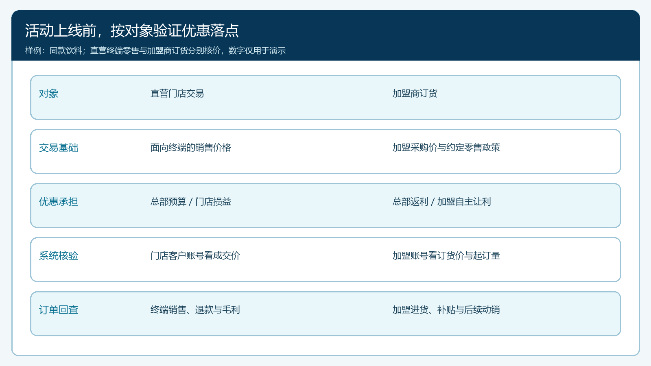
图2：活动运营按两种交易关系分别确认基础价格、优惠承担、账号核价和复盘口径，避免把加盟进货价当成直营零售价。
同一加盟商下可能还有不同门店或不同区域，客户指定价、历史合同价和活动价要确定优先级。上线前用直营门店对应账号、加盟商订货账号分别查看适用商品与实际成交价，再用一笔小额测试订单核对优惠是否落在预期商品行。业务人员看到后台录入成功并不足以证明客户会按该价结算。活动开始后，改价应设生效时间；对已提交订单保留原价和优惠依据，不靠事后重写价格来“修平”账目。
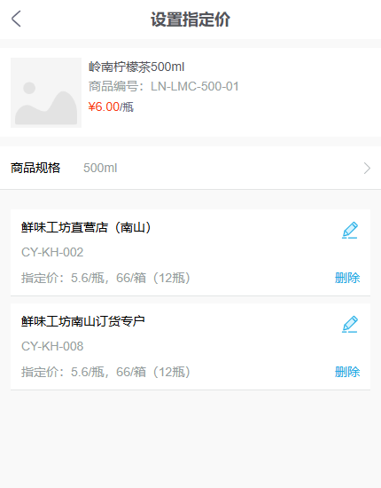
图3：手机端真实画面展示客户指定价入口。它只证明按客户设置价格的界面，活动优先级和最终成交仍须以测试订单核验。

优惠归谁承担，应在发布前写进订单与费用口径
活动运营容易只报“优惠十元”，财务却要问：十元从谁的收入或费用扣除，退货时怎样回退？直营门店优惠若由总部预算承担，应确定是总部直接下调交易价、内部费用补贴，还是赠品单独核算。加盟商参加活动，若其自愿让利，成交价与毛利归加盟商；若总部补贴，须约定补贴计算依据、周期、上限和凭证。不同模式下的发票、资金流与收入确认应由财务按真实合同判断，系统里的活动标签不能自动改变这些义务。
做一个活动预算表，列出预计参与门店、预计售出数量、每件优惠、可能退货、补贴上限和终止条件。预算不必追求极细，但要能解释最坏情形：加盟商大量订货后终端销售慢，总部是否仍支付进货返利；直营门店缺货时已领取优惠券的客户如何处理；一个客户同时满足老客价和活动券时如何取价。活动规则确认后写入适用客户、商品、时间和优惠顺序，并由负责岗位保存当时版本。宣传、客服解释和商城展示使用同一口径。
试运行至少准备四笔订单：直营正常成交、加盟正常订货、活动券与专属价冲突、已享优惠订单退货。逐笔核商品规格、数量、单价、优惠来源、实际应付和退款后的补贴回退。若退货后系统仍把优惠记入已核销，月底活动成本会高估；若客户看到宣传价却无法按自身身份享受，客服必须能根据明确规则解释，而不是临时改价。活动上线以这四类验证通过为条件，不能只凭页面展示效果决定。

直营与加盟分别履约，客户体验仍要统一交代
直营门店活动单沿集团现有库存、调拨、收银和售后流程履行。加盟商则按其订货单接货、向终端销售并承担合同约定的门店服务。总部可以制定品牌展示、包装和客服响应标准，但不能因此把加盟商的每一笔终端销售当成集团销售，也不能把加盟商自行采购的库存当作集团可调拨库存。统一客服受理消费者咨询时，需要知道消费者购买发生在哪家门店、收款方是谁、订单或小票在哪里，才能把质量问题和普通退换货转交正确主体。
手机商城的订单确认能帮助检查客户地址、商品数量、运费和最终应付，但必须用与真实交易关系相符的账号验证。直营终端购买与加盟向总部订货的交付约定不同，不应拿一张手机订单确认图推断所有门店都适用同一配送方式。若加盟商是按箱订货且需自提，活动宣传中的“送货到家”就不能直接套用到加盟商进货单；若面向终端有配送承诺，谁配送、谁赔付破损和超时也要事先写清。
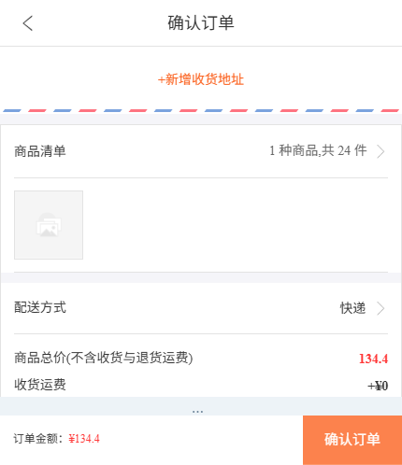
图4：客户侧真实订单确认画面用于检查最终应付与配送条件。不同参与对象应分别试单，不用单一画面证明全部渠道规则。
活动期设置一张异常台账，比只盯成交额更重要。记录缺货、跨区域误售、价格冲突、加盟商拒收、消费者退货与券回退，每项关联原订单、负责门店、处理时限及最终结果。客户不关心直营或加盟的内部分类，但他需要明确谁能解决问题。一个地区的加盟商不参加活动时，门店页面和客服话术要及时更新，避免品牌广告把客户引到不适用的交易入口。

复盘按关系拆净结果，不把加盟商进货当成终端售出
活动结束先分两层数据。第一层是集团向加盟商销售了多少、直营门店销售了多少；第二层是加盟商向终端实际售出多少，以及活动后是否继续补货。第一层可能立即增长，第二层却未必增长。加盟商为了拿返利多进货，终端没有动销，几周后退货和停止补货，活动就没有带来长期价值。对直营门店也不能只看销量，要扣除优惠、赠品、配送和退货成本，再观察是否带来新增客户及后续原价购买。
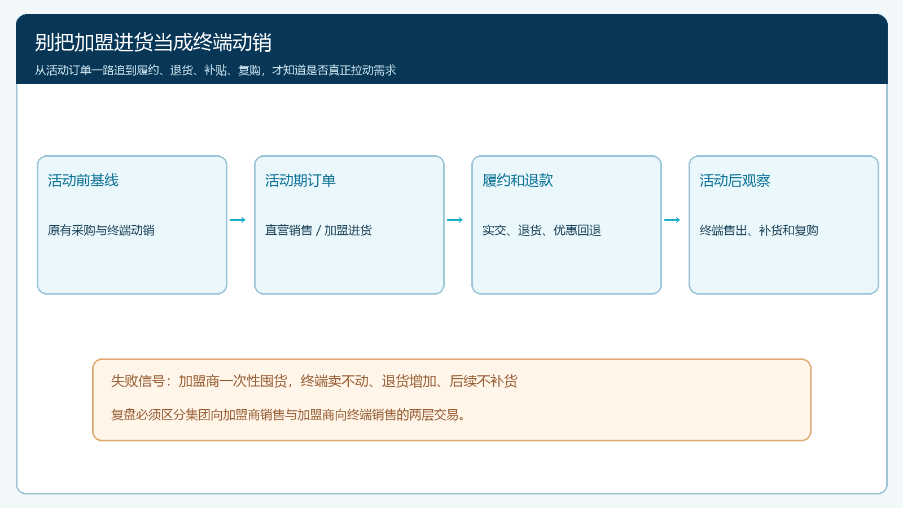
图5：先辨集团对加盟商的进货订单，再观察终端售出、退货与补货；不能用加盟进货额代替终端需求。
复盘口径至少包括参与对象、时间、商品、真实支付订单、实交数量、退款后净销售、优惠与补贴、单品毛利、缺货率、新客户和复购。总部若拿不到加盟商终端售出的可靠数据，应明确标注“终端动销未知”，可用加盟商的后续补货、退货和库存反馈作辅助判断，不能把估计数写成确定结果。分区域比较时控制原有客户规模和活动前基线，不让经营多年的大区天然压倒新开区域。异常值要回查原订单，而不是用平均数掩盖亏损门店。
一场共同活动值不值得复制，取决于两条关系能否各自成立：直营门店净毛利和客户复购是否改善；加盟商能否保持经营动力、补贴兑现后是否持续补货。若直营利润下滑、加盟商退货上升，即使品牌曝光很高，也应调整品类、区域或优惠方式。下一轮可以先缩小试点，挑两个直营门店和两个加盟商，用真实账号、真实订单、真实退货跑完整周期，再扩展到全网。

